Муниципальное бюджетное дошкольное образовательное учреждение «Детский сад общеразвивающего вида № 45» с. Мишутино, Сергиево-Посадский ГО, 2021 г.

Конспект НОД по художественно- эстетическому развитию во второй младшей группе

«Знакомство с дымковской игрушкой»

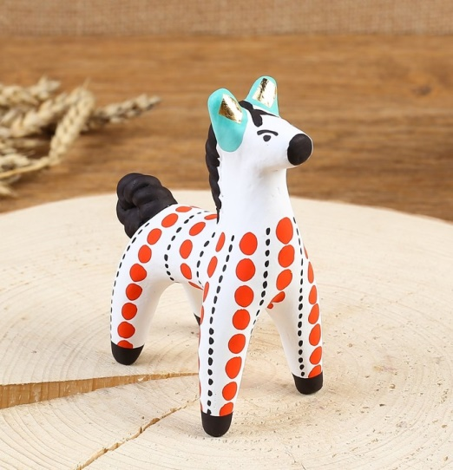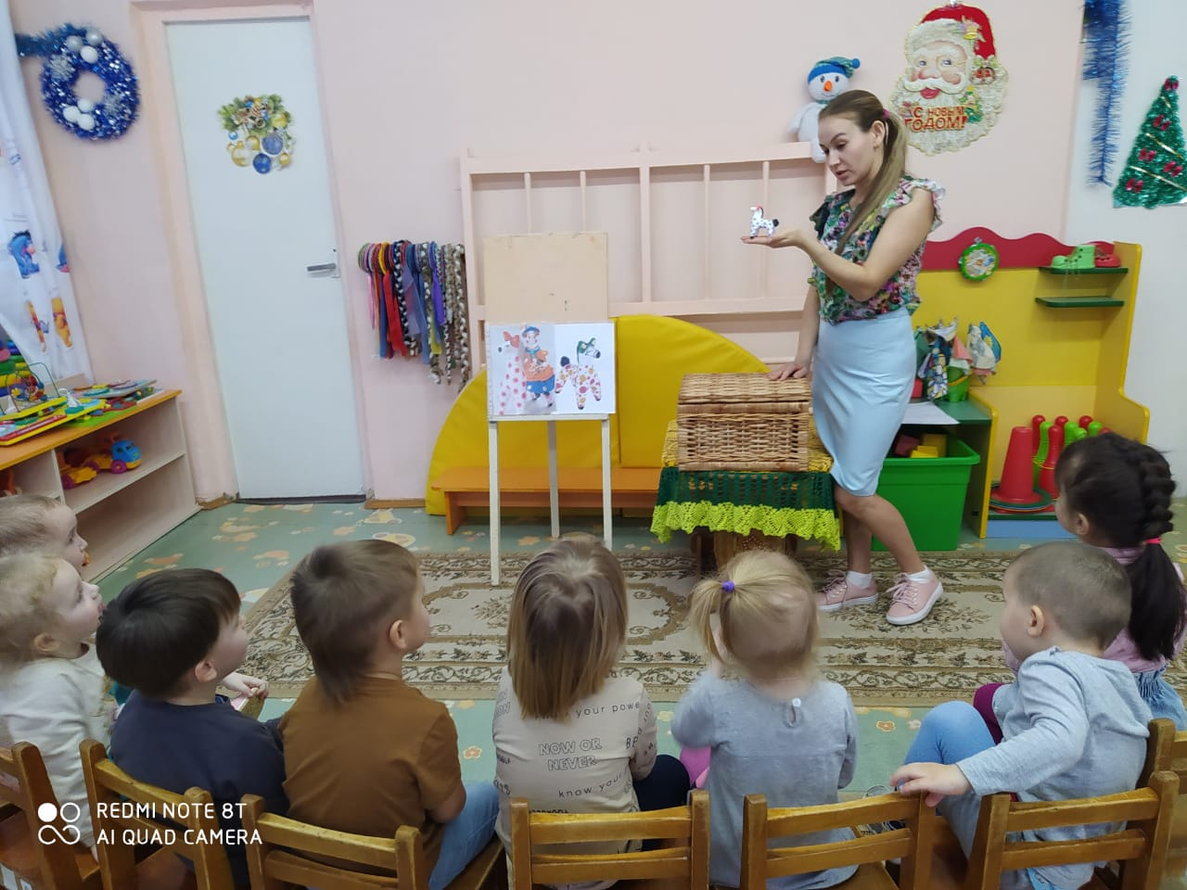

Воспитатель:

Иделбаева А.В.

Цель: Знакомство с декоративно-прикладным искусством; расширять представления детей о народных традициях; формировать интерес к занятиям изобразительной деятельностью.
Задачи:
- познакомить с дымковской игрушкой, учить украшать дымковскими узорами силуэты игрушек; вызывать положительный эмоциональный отклик на красоту узора дымковской игрушки, радость от созданного изображения.
- развивать чувство цвета, вырисовывать узоры по мотивам игрушки;
- воспитывать самостоятельность, творческую активность.
Методы:
1. Объяснительно-репродуктивный.
2. Наглядный метод.
3. Практический.
Оборудование: фигурки Дымковских игрушек, иллюстрации по теме; образец дымковской лошадки, гуашь, ватные палочки, салфетки, стаканы с водой.
Предварительная работа:
1. Рассматривание альбома «Дымковские игрушки».
2. Чтение стихов о Дымке.
3. Прорисовывание элементов Дымковской росписи.

Ход занятия:

-Ребята а вы любите играть в игрушки?

-А откуда мы берем игрушки?

Ответы детей.
- Ребята, нам сегодня в группу почтальон принес посылку. Давайте посмотрим, что нам прислали? (воспитатель достает дымковские игрушки).
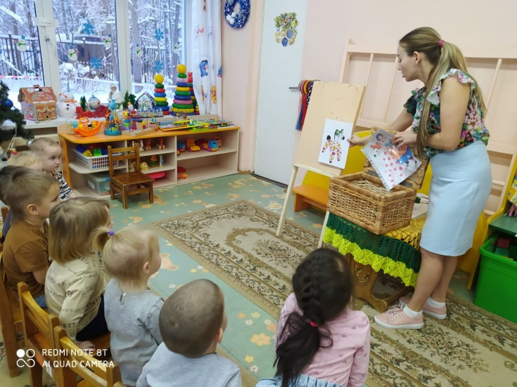

- Ребята, нам прислали необычные игрушки. Они называются - дымковскими игрушками. Эти игрушки делали, да и сейчас делают, Всю долгую зиму лепили дымковские мастера из глины забавные фигурки людей и животных, обжигали в печи, покрывали мелом, разведенном в молоке, украшали узором. А сами за работой сказки сказывали. Поэтому такими веселыми и получались игрушки. А с приходом весны несли их на ярмарку - солнце зазывать, весну закликать. Себе – на радость, людям - на потеху. Благодаря трудам народных умельцев слобода стала известна во всем мире как родина знаменитых глиняных расписных игрушек. Такие игрушки созданы мастерами, которые жили в деревне Дымково.
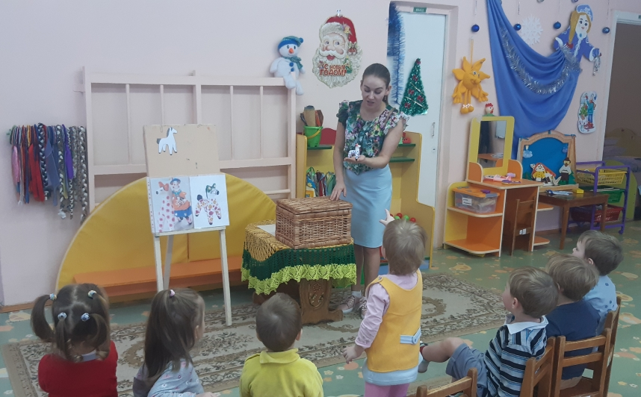
Вьется голубой дымок
Дым идет из труб столбом
Точно в дымке все кругом
Голубые дали
И село большое
Дымково назвали
Давайте рассмотрим эти удивительные глиняные игрушки: лошадок, барышень.
Рассматривание иллюстраций:
- Какие цвета используют мастера при росписи этих замечательных игрушек?
- Какую форму узора используют мастера?
-А размеры?
Ответы детей
Большие и маленькие круги.
Дети рассматривают игрушки и описывают узоры: кружочки, точки, горошины, полосочки.
Все игрушки не простые,
А волшебно расписные
Белоснежны как березки
Кружочки, клеточки, полоски-
Простой, казалось бы, узор
Но отвести не в силах взор
.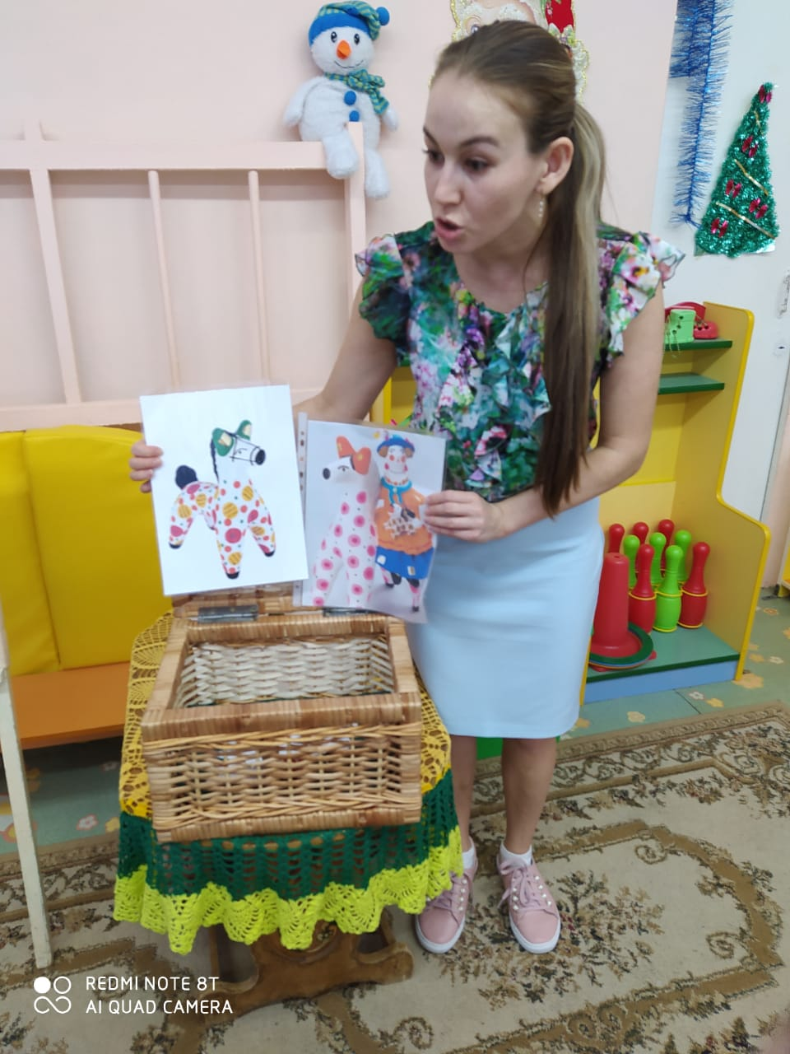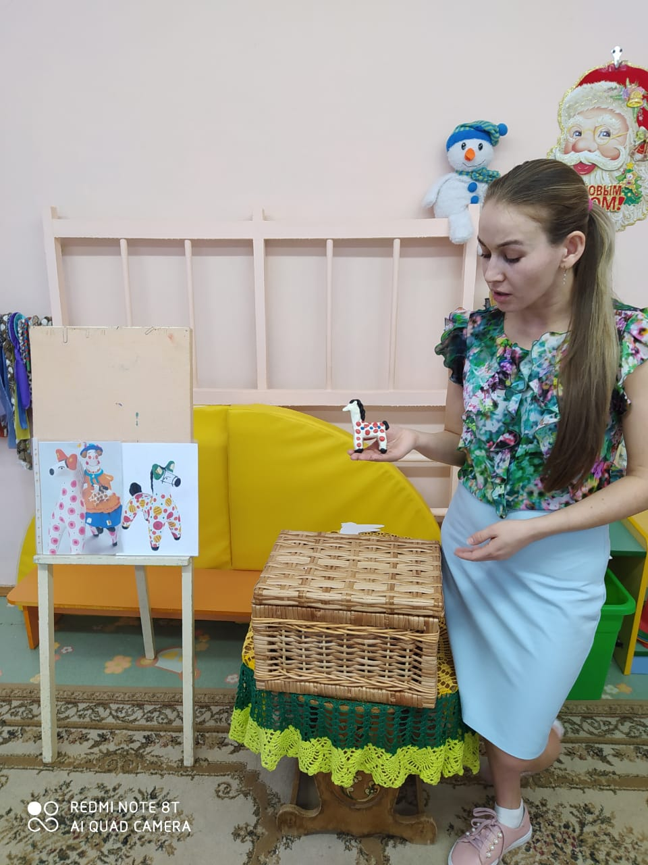

- Ребята, а вот эта игрушка лошадка, нас она приглашает поиграть с ней.

Физкультминутка "Лошадка"

Цок, цок, цок, цок! (Детки поочередно топают ножками - то одной, то другой)
Я лошадка - серый бок! (Повороты, ручки на талии )
Я копытцем постучу, (Ходьба на месте.)
Если хочешь - прокачу! (Легкий бег на месте.)
Посмотри, как я красива,
Хороши и хвост и грива. (Взмахи ручками в одну и в другую сторону - показывают какая красивая лошадка)
Цок, цок, цок, цок,
Я лошадка - серый бок! (Детки кружатся на месте)
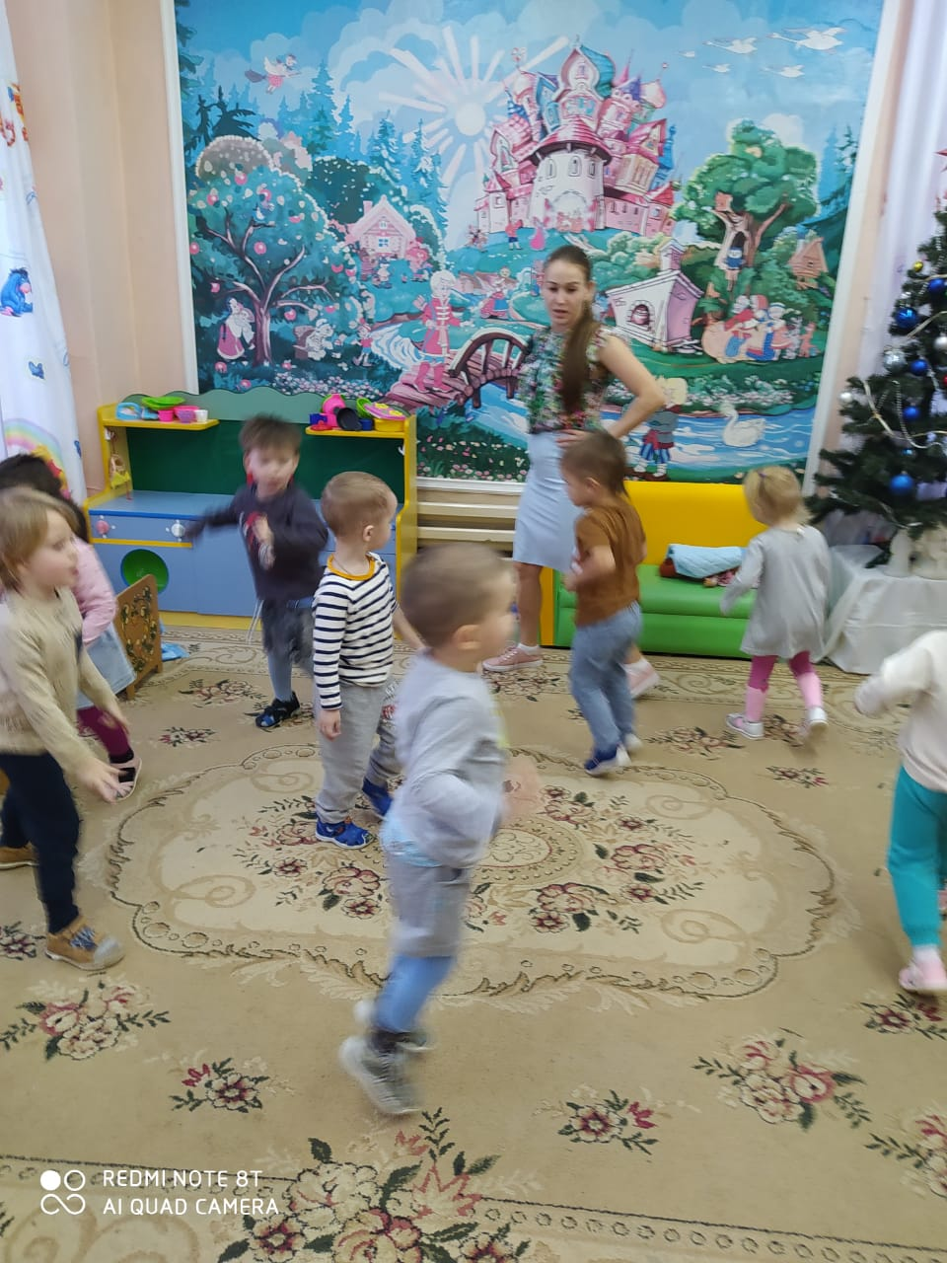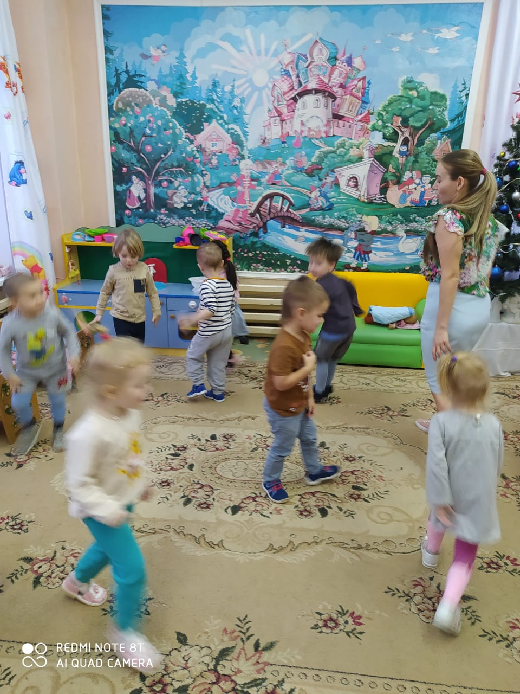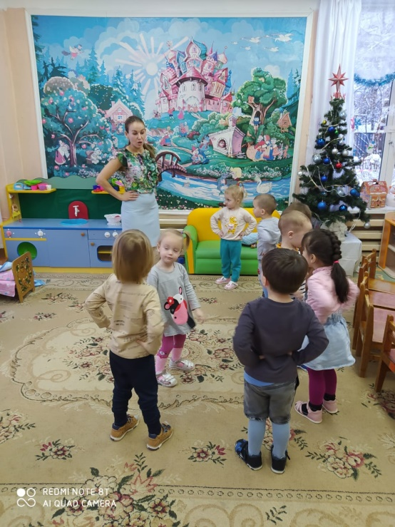

Практическая часть
- Ребята, а нам в посылке еще положили лошадок, только на них не хватает что?
- Ответы детей.
- А вы хотите стать дымковскими мастерами? Я предлагаю вам самим украсить дымковскую игрушку кружочками и точками – лошадку.
Но сначала давайте вспомним, какие краски используют мастера при росписи дымковских игрушек? (Красный, синий, зеленый, желтый).
- Посмотрите, как я украшу свою лошадку. (рисуем ватной палочкой).
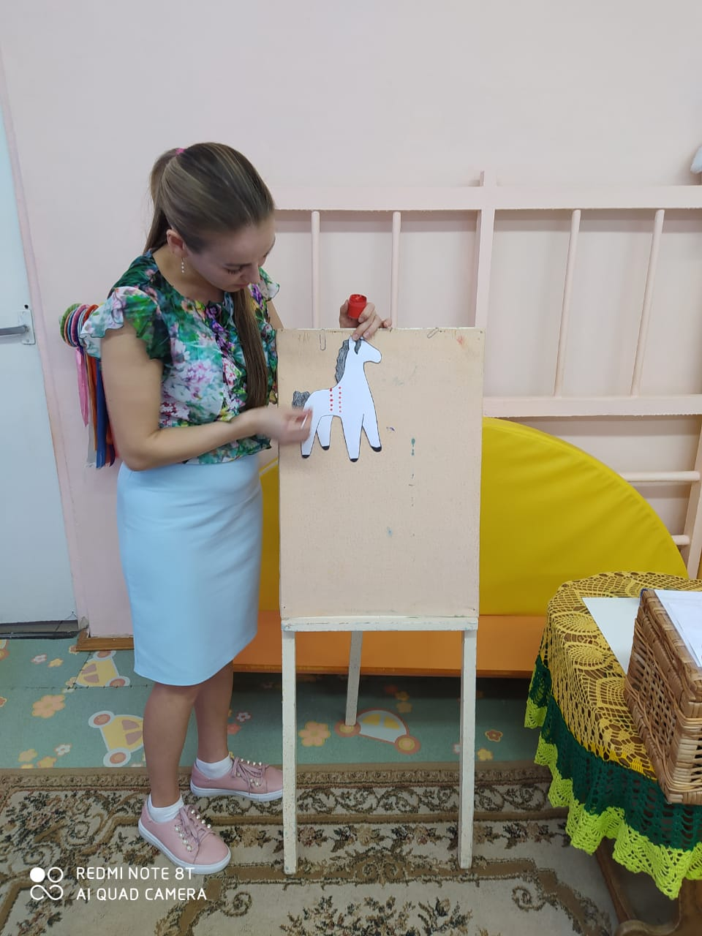
- Вот и украсила я свою лошадку. Посмотрите, какая она красивая! Я знаю, что у вас получится еще лучше.
Но прежде, чем вы приступите к работе, мы сделаем зарядку для наших пальчиков.
Пальчиковая гимнастика
Есть у нас игрушки:
(Хлопки).
Пластмассовые погремушки,
(Встряхивают кулачки).
Мишка мягкий меховой,
(Сжимают и разжимают пальцы).
Мяч резиновый цветной,
(Делают шар из пальцев).
Кубик деревянный,
Солдатик оловянный,
(Руки сложить в круг перед собой).
Шарик легкий надувной,
(Руки сложить в круг перед собой).
Я люблю играть с тобой.
(Хлопают в ладоши).
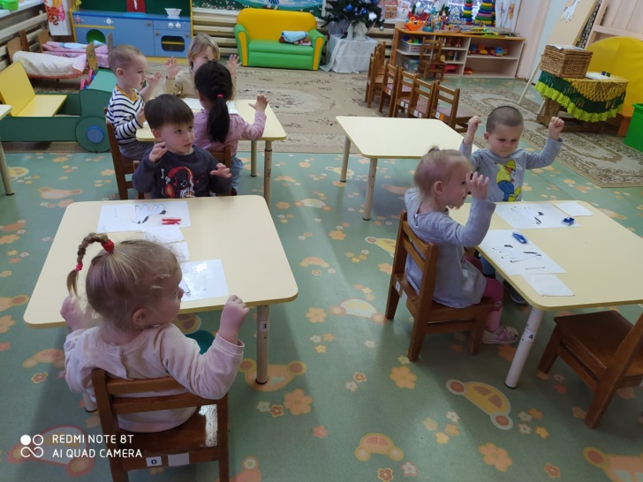
- А сейчас приступаем к работе, рисуем узоры на своих лошадках.
Дети рисуют узор на фигурке лошадки. Воспитатель оказывает помощь детям, испытывающим затруднения.
- Какие замечательные игрушки – лошадки у нас получились. Яркие, нарядные.
Мастеров из славной «Дымки»
Никогда нам не забыть.
Итог:
- С какими игрушками мы познакомились?
- Какую дымковскую игрушку мы украшали?
